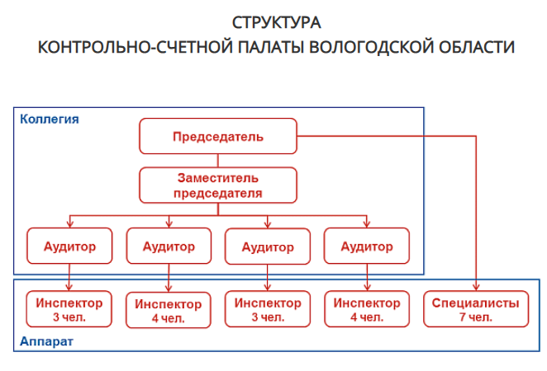

Руководство КСП
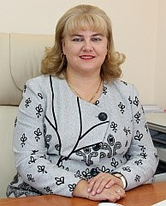
Карнакова Ирина Валериевна

Председатель Контрольно-счетной палаты Вологодской области
Родилась в городе Вологде в 1971 году.
Имеет два высших профессиональных образования: в 1993 году окончила Вологодский молочный институт по специальности «Экономика и управление в отраслях агропромышленного комплекса», в 2010 году - Московский государственный университет экономики, статистики и информатики по специальности «Юриспруденция».
И.В. Карнакова более 20 лет работала в системе налоговых органов Вологодской области, с 2002 года замещала должность заместителя руководителя Управления Федеральной налоговой службы по Вологодской области, с апреля 2012 - должность руководителя Управления Федеральной налоговой службы по Вологодской области.
15 апреля 2014 года назначена на должность председателя Контрольно-счетной палаты Вологодской области.
С 2017 года И.В. Карнакова является председателем комиссии по совершенствованию внешнего финансового контроля на муниципальном уровне Совета контрольно-счетных органов при Счетной палате Российской Федерации.
В июле 2020 года И.В. Карнакова возглавила отделение Совета контрольно-счетных органов при Счетной Палате РФ в Северо-Западном федеральном округе.

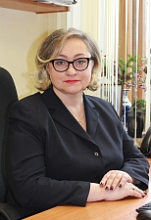
Богданова Елена Геннадьевна
Заместитель председателя Контрольно-счетной палаты Вологодской области
Родилась в 1967 году.
Имеет высшее профессиональное образование. В 1996 году окончила Вологодский политехнический институт по специальности «Экономика и управление в строительстве».
Е.Г. Богданова обладает значительным опытом работы в системе органов государственной власти области. С 1992 по 2008 годы замещала должности государственной гражданской службы в Межрайонной инспекции Федеральной налоговой службы №8 по Вологодской области. С 2011 по 2020 годы - в должности начальника Межрайонной инспекции Федеральной налоговой службы по Вологодской области. С марта 2020 года - в должности аудитора Контрольно-счетной палаты Вологодской области.
26 апреля 2024 года постановлением Законодательного Собрания Вологодской области назначена на должность заместителя председателя Контрольно-счетной палаты Вологодской области.

Аудиторы КСП
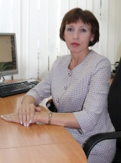

Белякова Светлана Валентиновна
Родилась в 1969 году.
Имеет высшее профессиональное образование. В 1993 году окончила Санкт-Петербургский университет экономики и финансов по специальности «Финансы и кредит».
С.В. Белякова более 34 лет работает в финансовой системе Вологодской области. Трудовую деятельность начала в Контрольно-ревизионном управлении МФ РСФСР по Вологодской области, где замещала должности контролёра-ревизора, начальника отдела ревизий предприятий и учреждений. С сентября 1997 года работает в Контрольно-счетной палате Вологодской области. В 2011 году назначена на должность аудитора Контрольно-счетной палаты Вологодской области.

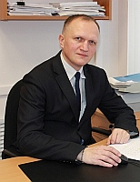
Лукин Василий Павлович
Родился в 1977 году.
Имеет два высших профессиональных образования: в 1999 году окончил Вологодский государственный педагогический университет по специальности «Филология», в 2006 году – Вологодскую государственную молочнохозяйственную академию им.Н.В. Верещагина по специальности «Бухгалтерский учет, анализ и аудит».
В.П. Лукин имеет стаж работы на должностях муниципальной и государственной гражданской службы области более 16 лет. С 2006 по 2016 года замещал должности муниципальной службы в администрации г. Вологды. С января 2017 года работал в должности инспектора в Контрольно-счетной палате Вологодской области. В январе 2023 года постановлением Законодательного Собрания области назначен на должность аудитора Контрольно-счетной палаты Вологодской области.

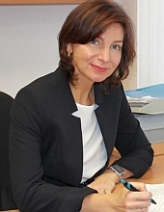
Пепшина Мария Сергеевна
Родилась в 1974 году.
Имеет два высших профессиональных образования: в 1996 году окончила Вологодский политехнический институт по специальности «Водное хозяйство и мелиорация», в 1998 году – Московскую государственную юридическую академию по специальности «Юриспруденция».
Стаж работы на должностях государственной гражданской службы Вологодской области М.С. Пепшиной составляет более 17 лет. С 2003 по 2009 годы работала в Департаменте финансов Вологодской области. С 2009 года работает в Контрольно-счетной палате Вологодской области. В июне 2021 года постановлением Законодательного Собрания области назначена на должность аудитора Контрольно-счетной палаты Вологодской области.

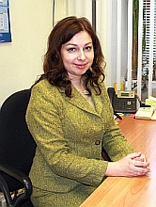
Свирепова Олеся Валерьевна
Родилась в 1976 году
Образование высшее, в 1998 году окончила Вологодскую государственную молочно - хозяйственную академию им. Н.В. Верещагина по специальности «Бухгалтерский учет и аудит». Более 25 лет замещала должности государственной гражданской службы в Контрольно – счетной палате Вологодской области. Со 2 сентября 2024 года назначена на должность аудитора Контрольно – счетной палаты Вологодской области.

Контрольно-счетные органы муниципальных образований Вологодской области

Бабаевский округ | Контрольно-ревизионная комиссия Бабаевского МО | Председатель  Запасова Елена Сергеевна
Бабушкинский округ | Контрольно-счетная комиссия Бабушкинского МО | Председатель  Попова Наталья Николаевна
Белозерский округ | Контрольно-счетная комиссия Белозерского МО | Председатель  Фредериксен Наталья Сергеевна
Вашкинский округ | Контрольно-счетная комиссия Вашкинского МО | Председатель  Паничев Дмитрий Вячеславович
Великоустюгский округ | Контрольно-счетная палата Великоустюгского МО | Председатель  Жданова Елена Васильевна
Верховажский округ | Контрольно-счетная комиссия Верховажского МО | Председатель  Ширяевская Надежда Николаевна
Вожегодский округ | Контрольно-счетное управление Вожегодского МО | Председатель  Ванюшкина Ольга Витальевна
Вологодский округ | Контрольно-счетная комиссия Вологодского МО | Председатель  Мухтарова Мария Викторовна
Вытегорский район | Ревизионная комиссия Вытегорского МР | Председатель  Парфенова Ирина Александровна
Грязовецкий округ | Контрольно-счетная палата Грязовецкого МО | Председатель  Ничипуренко Татьяна Владимировна
Кадуйский округ | Контрольно-счетная комиссия Кадуйского МО | Председатель  Мишенева Елена Алексеевна
Кирилловский округ | Контрольно-счетный комитет Кирилловского МО | Председатель  Петрова Наталья Анатольевна
Кичменгско-Городецкий округ | Контрольно-счетная комиссия Кичменгско-Городецкого МО | Председатель  Наволоцкая Ирина Юрьевна
Междуреченский округ | Контрольно-счетная комиссия Междуреченского МО | Председатель  Дудина Ольга Александровна
Никольский округ | Контрольно-счетный комитет Никольского МО | Председатель  Сверчкова Наталья Николаевна
Нюксенский округ | Контрольно-счетная комиссия Нюксенского МО | Председатель  Бритвина Нина Александровна
Сокольский округ | Контрольно-счетная палата Сокольского МО | Председатель  Аксентов Алексей Сергеевич
Сямженский округ | Контрольно-счетная комиссия Сямженского МО | Председатель  Мигунова Ольга Владимировна
Тарногский округ | Контрольно-ревизионная комиссия Тарногского МО | Председатель  Дружининская Любовь Михайловна
Тотемский округ | Контрольно-счетная комиссия Тотемского МО | Председатель  Гилеско Ольга Викторовна
Усть-Кубинский округ | Контрольно-счетная комиссия Усть-Кубинского МО | Председатель  Сучкова Светлана Алексеевна
Устюженский округ | Контрольно-счетная комиссия Устюженского МО | Председатель  Некрасов Алексей Викторович
Харовский округ | Контрольно-счетная комиссия Харовского МО | Председатель  Гусева Марина Викторовна
Чагодощенский округ | Контрольно-счетная комиссия Чагодощенского МО | Председатель  Васильева Наталья Вадимовна
Череповецкий район | Контрольно-счетный комитет Череповецкого МР | Председатель  Васильева Нина Григорьевна
Шекснинский район | Контрольно-счетная палата Шекснинского МР | Председатель  Петрова Светлана Александровна
г. Вологда | Контрольно-счетная палата г.Вологды, | Председатель  Данилова Ирина Валерьевна
г. Череповец | Контрольно-счетная палата г.Череповца, | Председатель  Ивахненко Сергей Сергеевич

